**Në këtë dokument gjeni**

**Teste tremujori i parë / Teste tremujori i dytë / Teste tremujori i tretë**

**Modele testesh – GRUPI A/ GRUPI B**

**Tremujori i parë**

**Grupi A**

1. Qarko përgjigjen e saktë:

**a)** Shkallë muzikore quhet renditja e disa notave njëra pas tjetrës në ngjitje dhe zbritje.

**b)** Shkallë muzikore quhet renditja e 5 notave njëra pas tjetrës, në ngjitje dhe zbritje.

**c)** Shkallë muzikore quhet renditja e 8 notave njëra pas tjetrës në ngjitje dhe zbritje.

**2 pikë**

1. Plotëso vendet bosh në fjalitë e mëposhtme:

Shkallët muzikore ndahen në _________ grupe, që janë _________ dhe_________ .

Notat e shkallës muzikore i emërtojmë me _________ .

Në shkallën muzikore disa nota janë _________ .

Mbi to ndërtohen_________ .

Shkalla mbi të cilën ndërtohet një melodi quhet _________ .

Shkalla quhet minore atëherë kur largësitë e _________ prej _________ ndodhen ndërmjet gradëve _________.

**3 pikë**

1. V G

Akordi i *Tonikës* ndërtohet në gradët:

**a)** 1-2 -5 -7 të shkallës muzikore V G

**b)** 2-4- 6- 8 të shkallës muzikore V G

**c)** 1-3-5- 8 të shkallës muzikore V G

**2 pikë**

1. Lidh me shigjetë:

violina aerofone

flauti kordofone

tamburi idiofone

triangolo membranofone

tromba aerofone

harpa aerofone

klarineta kordofone

**2pikë**

**Modele të veprimtarive praktike**

1. Krijo një ushtrim me 8 masa, duke përdorur masën e paplotë në kohën ¾.

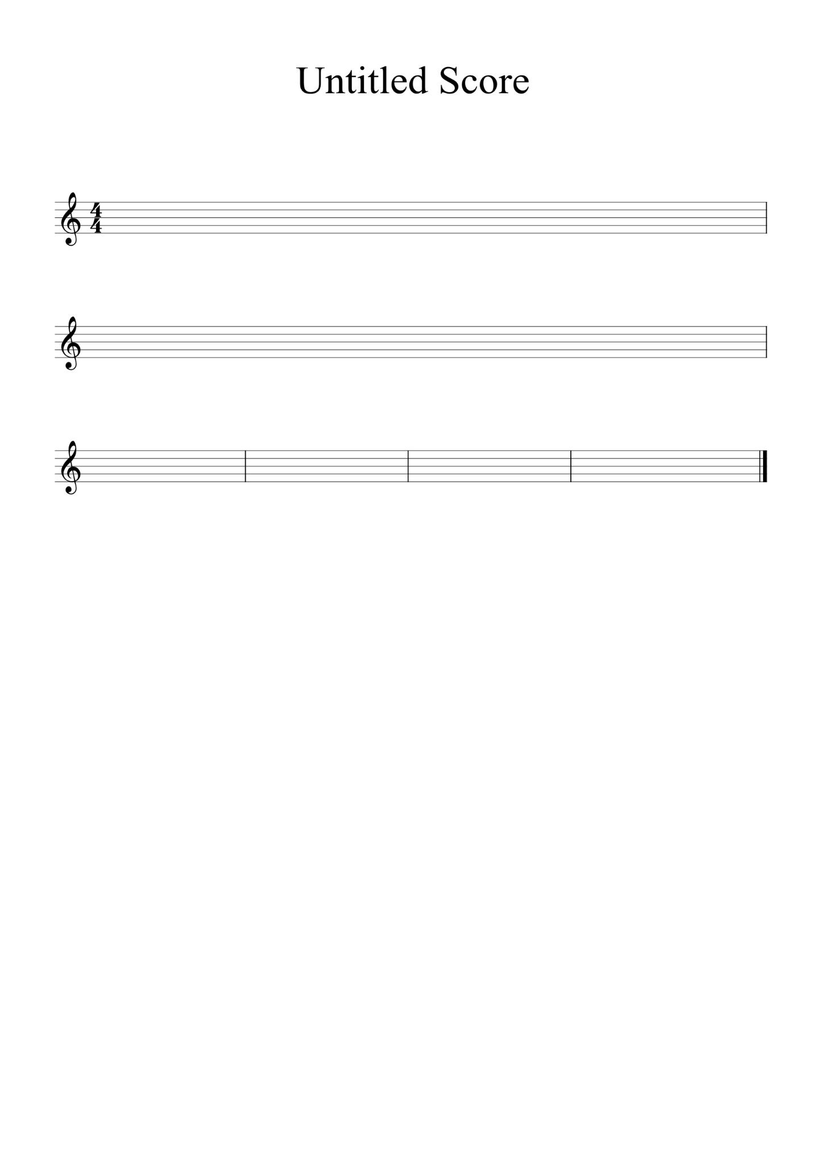

**4 pikë**

1. Emërto format e thjeshta muzikore sipas kësaj skeme, jep shembuj.

1 - A (këngë.....)

2- A-B-A

3- A-B-A-C-A

4- A-A1-A2-A3-A4

**4 pikë**

1. Ndërto shkallen La-.



**3 pikë**

|  |  |  |  |  |  |  |
| --- | --- | --- | --- | --- | --- | --- |
| **Nota** | **4-5** | **5-6** | **6-7** | **7-8** | **8-9** | **9-10** |
| **Pikët** | **5** | **6-9** | **10-11** | **12-14** | **16-17** | **18-20** |
|  |  |  |  |  |  |  |

**Grupi B**

1. Qarko përgjigjen e gabuar V-G
2. Harmonia është shkenca e muzikës që merret me studimin e tingujve. V G
3. Akord quhet bashkëtingëllimi i menjëhershëm i tre dhe më shumë tingujve. V G
4. Në arpezh notat vendosen njëra mbi tjetrën. V G
5. Tonalitetet maxhore shprehin fuqi, gëzim, madhështi përmes ngjyrave të ndezura. V G
6. Tonalitetet minore shprehin melankoli, trishtim lirizëm përmes ngjyrave të ftohta. V G

**2 pikë**

1. Plotëso vendet bosh.

Toni është largësia me e __________ ndërmjet dy notave të shkallës.

Largësia më e vogël ndërmjet dy notave quhet__________ .

Shkalla quhet maxhore kur largësitë e __________ prej __________ ndodhen ndërmjet gradëve__________ .

Shkalla muzikore e merr emrin nga__________.

Tonalitet quhet__________ . Tonaliteti përcaktohet nga__________.

**3 pikë**

1. V G

Arpezhi i *Tonikës* ndërtohet në gradët:

**a)** 1-3 -5 -7 të shkallës muzikore V G

**b)** 2-4- 6- 8 të shkallës muzikore V G

**c)** 1-3-5- 8 të shkallës muzikore V G

**2 pikë**

1. Lidh me shigjetë:

kontrabasi aerofone

obol kordofone

timpani idiofone

këmborët membranofone

saksofoni kordofone

pianoforte aerofone

violinceli kordofone

**2 pikë**

**Modele të veprimtarive praktike**

1. Krijo një ushtrim duke përdorur masën e paplotë në kohën 4/4.

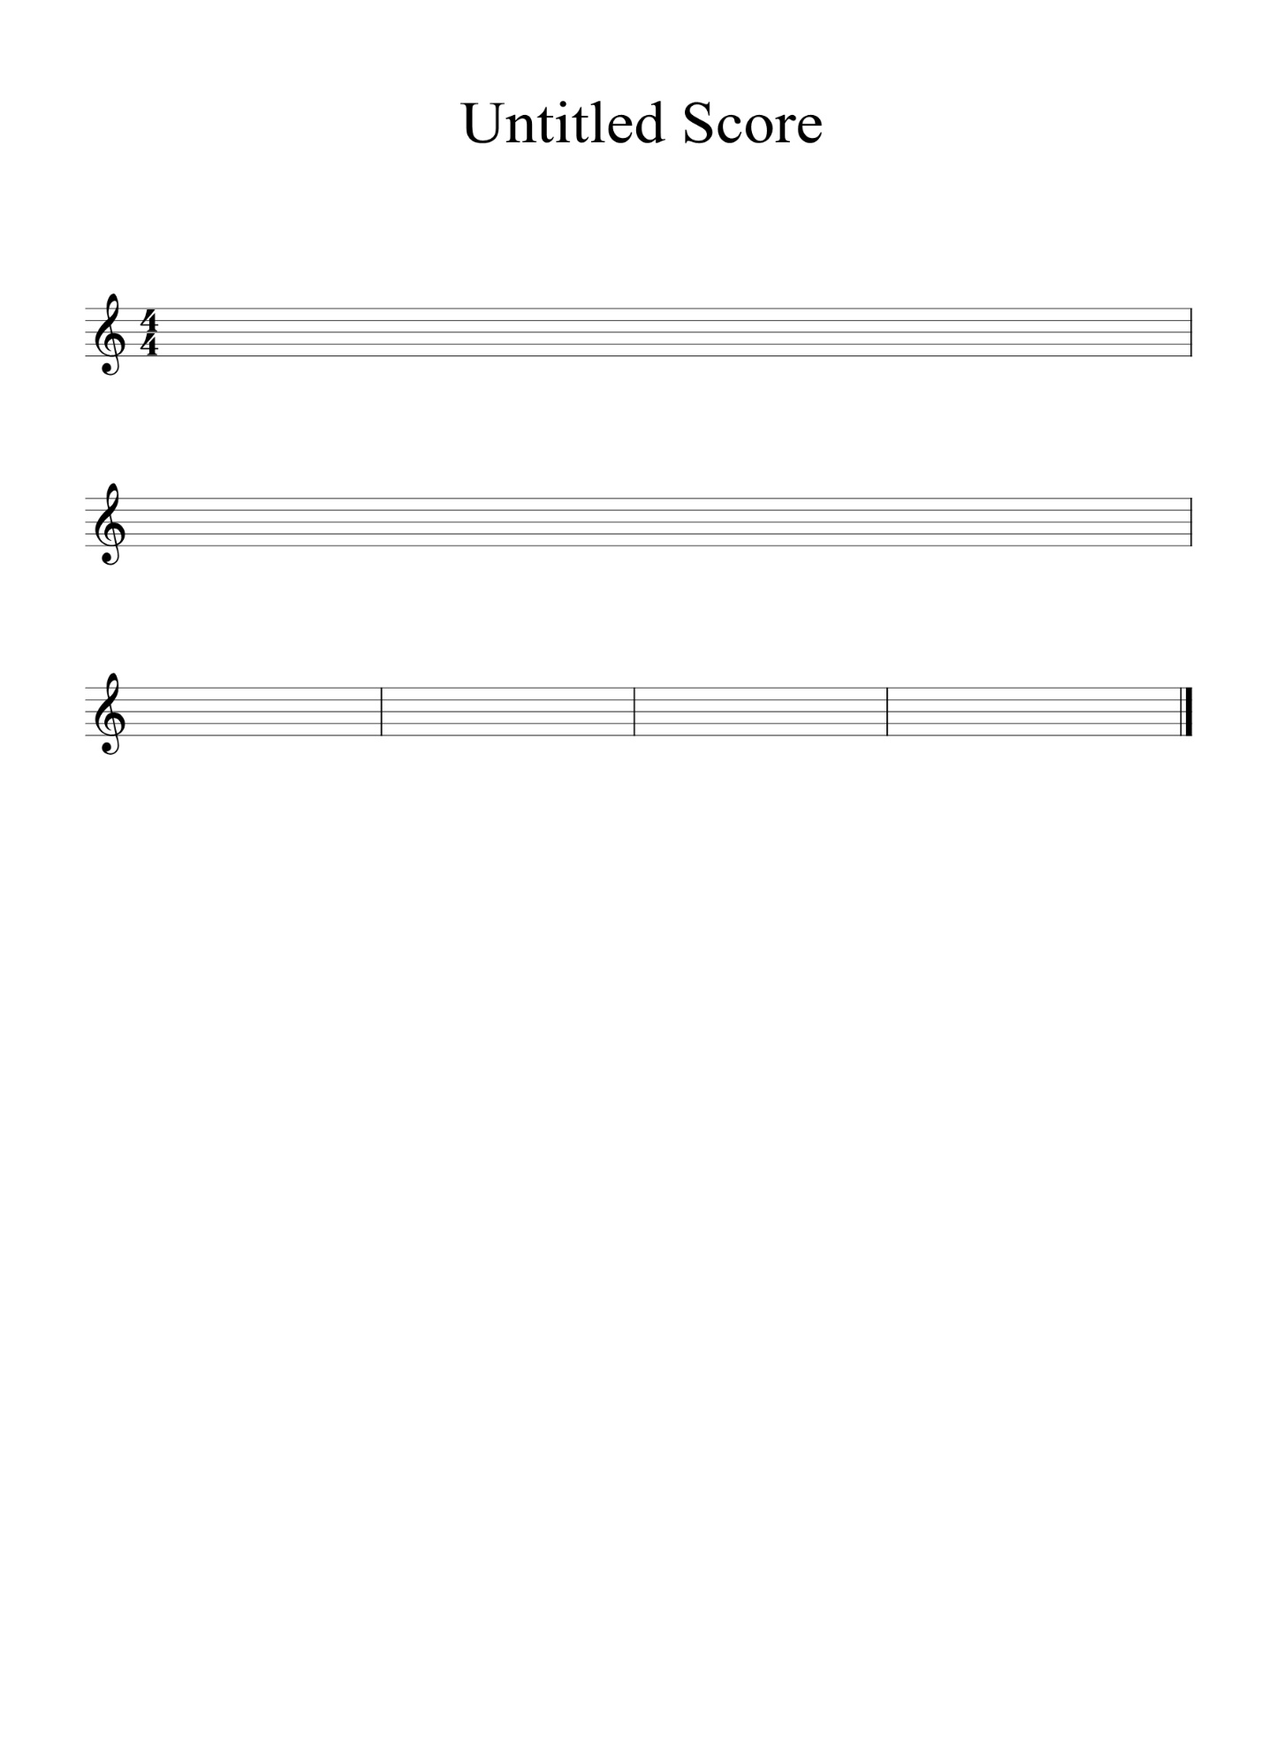

**4 pikë**

1. Emërto format e thjeshta muzikore sipas kësaj skeme jep shembuj muzikorë.

1 - A (kënga.....)

2- A -B

3- A-B-A (koha ¾)

**4 pik**ë

1. Ndërto shkallën Do+



**3 pik**ë

|  |  |  |  |  |  |  |
| --- | --- | --- | --- | --- | --- | --- |
| **Nota** | **4-5** | **5-6** | **6-7** | **7-8** | **8-9** | **9-10** |
| **Pikët** | **5** | **6-9** | **10-11** | **12-14** | **16- 17** | **18-20** |
|  |  |  |  |  |  |  |

**Tremujori i dytë**

**Grupi A**

1. Plotëso vendet bosh në fjalitë e mëposhtme:
2. Formacionet e mëdha instrumentale ndryshe i quajmë: __________________.
3. Orkestra udhëhiqet nga një drejtues që quhet __________________.
4. Libri që mban përpara dirigjenti për të drejtuar orkestrën quhet__________________.
5. Orkestra frymore ka në përbërje të saj__________________.
6. Interval quhet __________________.
7. Intervalet janë melodike kur notat vendosen__________________ dhe harmonike kur notat vendosen__________________.

**4 pikë**

1. Jep disa formacione klasikë të muzikës së dhomës

**3 pikë**

1. V G
2. Shenja e shartimit # shërben për të ulur lartësinë e tingullit 1 T. V G
3. Shenja e shartimit para notës është shenjë e përkohshme. V G
4. Shenja e bekuardit nuk e ndryshon lartësinë e tingullit. V G
5. Emërto tingujt Do#---, Mib---, Fa#--- La b-----.

**2 pikë**

1. Emërto këtë skemë muzikore



**2 pikë**

**Modele të veprimtarive praktike**

1. Krijo një ushtrim me 8 masa duke përdorur në kohën 2/4, duke përdorur këto elemente të shkrimit muzikor:

Notën dhe pushimin 1/16 me kombinim të notës 1/8.

Stakaton, sinkopën, koronën.

**4pikë**

1. Ndërto intervalet 1-8 nga nota **fa.**



**3 pikë**

1. Fjalëkryq

|  |  |  |  |  |  |  |  |  |  |  |  |  |
| --- | --- | --- | --- | --- | --- | --- | --- | --- | --- | --- | --- | --- |
|  |  |  |  |  |  |  |  |  |  |  |  |  |
|  |  |  |  |  |  |  |  |  |  |  |  |  |
|  |  |  |  |  |  |  |  |  |  |  |  |  |
|  |  |  |  |  |  |  |  |  |  |  |  |  |

VERTIKALISHT Emri i operës së njohur të Xhuzepe Verdit

HORIZONTALISHT 1. Zëri i ulët i femrave

2. Grup i madh i këngëtarëve që këndojnë bashkarisht

3. Udhëheqësi i korit apo orkestrës

4. Zëri i lartë i femrave

**2pikë**

|  |  |  |  |  |  |  |
| --- | --- | --- | --- | --- | --- | --- |
| **Nota** | **4-5** | **5-6** | **6-7** | **7-8** | **8-9** | **9-10** |
| **Pikët.** | **5** | **6-9** | **10-11** | **12-14** | **16- 17** | **18-20** |
|  |  |  |  |  |  |  |

**Grupi B**

1. Plotëso vendet bosh në fjalitë e mëposhtme:
2. Orkestra simfonike e merr emrin nga ________________.
3. Orkestra simfonike ka në përbërje të saj __________ instrumente __________ grupe instrumentesh që klasifikohen.
4. Instrumente : 1__________ 2__________ 3__________ 4__________ 5 __________
5. Intervalet janë__________ dhe emërtohen______________________.

**4 pikë**

1. Jep disa formacione të muzikës moderne:

**3 pikë**

1. V G
2. Shenja e shartimit b shërben për të ulur lartësinë e tingullit 1/2 T. V G
3. Shenjat e shartimit para notës është shenjë e përhershme. V G
4. Shenjat e shartimit në fillim të pentagramit janë të përhershme. V G
5. Emërto tingujt Dob ---, Re#---, Sib--- Sol#----.

**2 pikë**

1. Emërto këtë skemë muzikore



**2 pikë**

**Modele të veprimtarive praktike**

1. Krijo një ushtrim me 8 masa në kohen 3/4, duke përdorur këto elemente të shkrimit muzikor:

Notën dhe pushimin 1/16 me kombinim të notës 1/8.

Stakaton, sinkopën, koronën.



**4pikë**

1. Ndërto intervalet 1-8 nga nota **Mi**



**3 pikë**

1. Spirale diturie



Duke filluar nga qendra gjeni emrin e operës së parë shqiptare dhe emrin e kompozitorit të saj.

**2 pikë**

|  |  |  |  |  |  |  |
| --- | --- | --- | --- | --- | --- | --- |
| **Nota** | **4-5** | **5-6** | **6-7** | **7-8** | **8-9** | **9-10** |
| **Pikët** | **5** | **6-9** | **10-11** | **12-14** | **16- 17** | **18-20** |
|  |  |  |  |  |  |  |